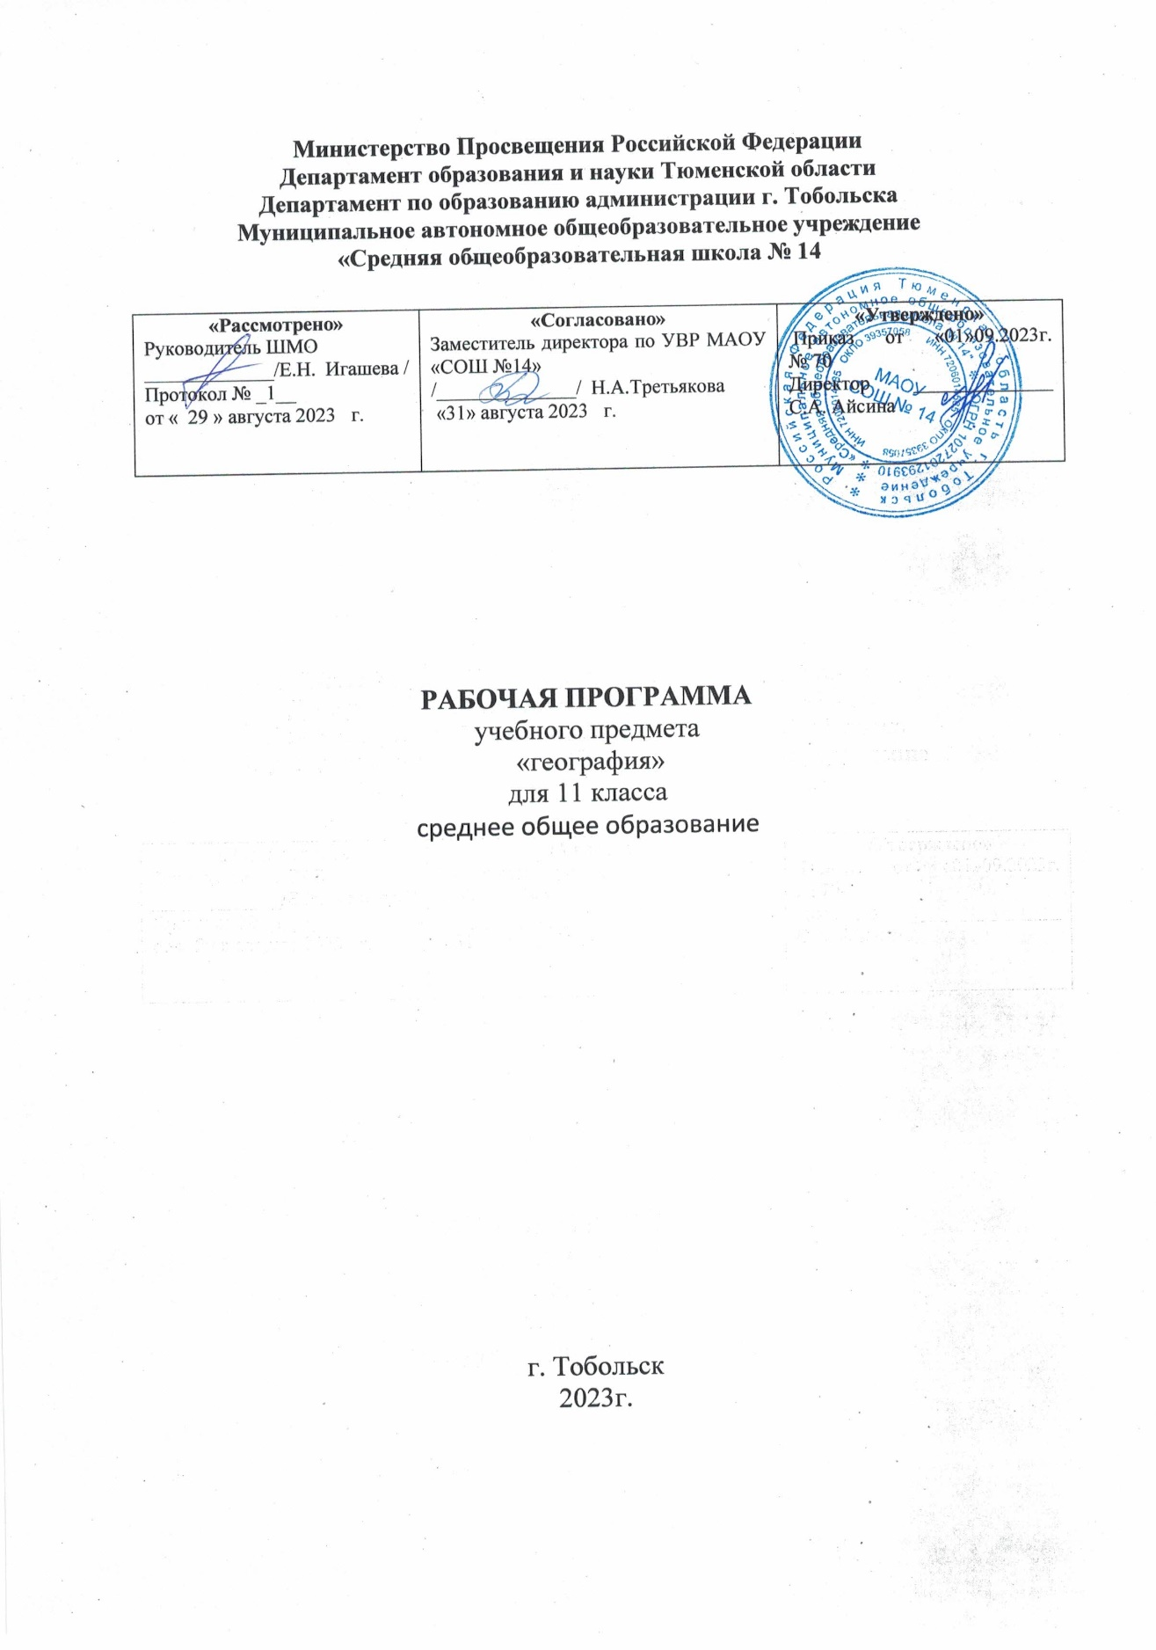
1.Планируемые результаты освоения учебного предмета
Личностные:
1) воспитание российской гражданской идентичности: патриотизма, уважения к Отечеству, прошлое и настоящее многонационального народа России; осознание своей этнической принадлежности, знание истории, языка, культуры своего народа, своего края, основ культурного наследия народов России и человечества; усвоение гуманистических, демократических и традиционных ценностей многонационального российского общества; воспитание чувства ответственности и долга перед Родиной;
2) формирование ответственного отношения к учению, готовности и способности обучающихся к саморазвитию и самообразованию на основе мотивации к обучению и познанию, осознанному выбору и построению дальнейшей индивидуальной траектории образования на базе ориентировки в мире профессий и профессиональных предпочтений, с учётом устойчивых познавательных интересов, а также на основе формирования уважительного отношения к труду, развития опыта участия в социально значимом труде;
3) формирование целостного мировоззрения, соответствующего современному уровню развития науки и общественной практики, учитывающего социальное, культурное, языковое, духовное многообразие современного мира;
4) формирование осознанного, уважительного и доброжелательного отношения к другому человеку, его мнению, мировоззрению, культуре, языку, вере, гражданской позиции, к истории, культуре, религии, традициям, языкам, ценностям народов России и народов мира; готовности и способности вести диалог с другими людьми и достигать в нём взаимопонимания;
5) освоение социальных норм, правил поведения, ролей и форм социальной жизни в группах и сообществах, включая взрослые и социальные сообщества; участие в школьном самоуправлении и общественной жизни в пределах возрастных компетенций с учётом региональных, этнокультурных, социальных и экономических особенностей;
6) развитие морального сознания и компетентности в решении моральных проблем на основе личностного выбора, формирование нравственных чувств и нравственного поведения, осознанного и ответственного отношения к собственным поступкам;
7) формирование коммуникативной компетентности в общении и сотрудничестве со сверстниками, детьми старшего и младшего возраста, взрослыми в процессе образовательной, общественно полезной, учебно-исследовательской, творческой и других видов деятельности;
8) формирование ценности здорового и безопасного образа жизни; усвоение правил индивидуального и коллективного безопасного поведения в чрезвычайных ситуациях, угрожающих жизни и здоровью людей, правил поведения на транспорте и на дорогах;
9) формирование основ экологической культуры соответствующей современному уровню экологического мышления, развитие опыта экологически ориентированной рефлексивно-оценочной и практической деятельности в жизненных ситуациях;
10) осознание значения семьи в жизни человека и общества, принятие ценности семейной жизни, уважительное и заботливое отношение к членам своей семьи;
11) развитие эстетического сознания через освоение художественного наследия народов России и мира, творческой деятельности эстетического характера.
Метапредметные результаты:
1) умение самостоятельно определять цели своего обучения, ставить и формулировать для себя новые задачи в учёбе и познавательной деятельности, развивать мотивы и интересы своей познавательной деятельности;
2) умение самостоятельно планировать пути достижения целей, в том числе альтернативные, осознанно выбирать наиболее эффективные способы решения учебных и познавательных задач;
3) умение соотносить свои действия с планируемыми результатами, осуществлять контроль своей деятельности в процессе достижения результата, определять способы действий в рамках предложенных условий и требований, корректировать свои действия в соответствии с изменяющейся ситуацией;
4) умение оценивать правильность выполнения учебной задачи, собственные возможности её решения;
5) владение основами самоконтроля, самооценки, принятия решений и осуществления осознанного выбора в учебной и познавательной деятельности;
6) умение определять понятия, создавать обобщения, устанавливать аналогии, классифицировать, самостоятельно выбирать основания и критерии для классификации, устанавливать причинно-следственные связи, строить логическое рассуждение, умозаключение (индуктивное, дедуктивное и по аналогии) и делать выводы;
7) умение создавать, применять и преобразовывать знаки и символы, модели и схемы для решения учебных и познавательных задач;
8) смысловое чтение;
9) умение организовывать учебное сотрудничество и совместную деятельность с учителем и сверстниками; работать индивидуально и в группе: находить общее решение и разрешать конфликты на основе согласования позиций и учёта интересов; формулировать, аргументировать и отстаивать своё мнение;
10) умение осознанно использовать речевые средства в соответствии с задачей коммуникации для выражения своих чувств, мыслей и потребностей; планирования и регуляции своей деятельности; владение устной и письменной речью, монологической контекстной речью;
11) формирование и развитие компетентности в области использования информационно-коммуникационных технологий (далее ИКТ– компетенции);
12) формирование и развитие экологического мышления, умение применять его в познавательной, коммуникативной, социальной практике и профессиональной ориентации.
Предметные:
- Определять и сравнивать по разным источникам информации географические тенденции развития природных, социально-экономических и геоэкологических объектов, процессов и явлений;
- Оценивать и объяснять ресурсообеспеченность отдельных стран и регионов мира, их демографическую ситуацию, уровни урбанизации и территориальной концентрации населения и производства, степень природных, антропогенных и техногенных изменений отдельных территорий;
- Применять разнообразные источники географической информации для проведения наблюдений за природными, социально-экономическими и геоэкологическими объектами, процессами и явлениями, их изменениями под влиянием разнообразных факторов;
- Составлять комплексную географическую характеристику регионов и стран мира; таблицы, картосхемы, диаграммы, простейшие карты, модели, отражающие географические закономерности различных явлений и процессов, их территориальные взаимодействия;
- Сопоставлять географические карты различной тематики;
Использовать приобретенные знания и умения в практической деятельности и повседневной жизни для:
- Выявления и объяснения географических аспектов различных текущих событий и ситуаций;
- Нахождения и применения географической информации, включая карты, статистические материалы, геоинформационные системы и ресурсы Интернета; правильной оценки важнейших социально-экономических событий международной жизни, геополитической и геоэкономической ситуации в России, других странах и регионах мира, тенденций их возможного развития;
- Понимания географической специфики крупных регионов и стран мира в условиях глобализации, стремительного развития международного туризма и отдуха, деловых и образовательных программ, различных видов человеческого общения.
- Понимания взаимосвязи учебного предмета с особенностями профессий и профессиональной деятельности, в основе которых лежат знания по данному учебному предмету.

2. Содержание
Часть 2. Региональная характеристика мира (31 час).
Тема 6. Зарубежная Европа (8 часов).
Географическое положение и природно-ресурсный потенциал Зарубежной Европы. Комплексная географическая характеристика природных ресурсов Зарубежной Европы.
Население Зарубежной Европы. Входная контрольная работа. Комплексная географическая характеристика населения Зарубежной Европы.
Характеристика хозяйства Зарубежной Европы. Комплексная географическая характеристика хозяйства Зарубежной Европы.
ФРГ. Особенности географического положения, природно-ресурсного потенциала, населения, хозяйства, культуры, современные проблемы развития ФРГ.
Внутренние различия в Зарубежной Европе. Внутренние географические различия стран.
Составление сравнительной ЭГ характеристики двух стран Европы: Франции и Италии. Практическая работа №1. Составление сравнительной ЭГ характеристики двух стран «большой семёрки». Региональные различия. Анализ политической карты мира и экономических карт с целью определения специализации разных типов стран и регионов мира, их участия в международном географическом разделении труда.
Зарубежная Европа. Практическая работа №2. Изучение проблемы природных и трудовых ресурсов в процессе интеграции стран зарубежной Европы. Материал темы «Зарубежная Европа», основные термины и понятия.
Тема 7. Зарубежная Азия (8 часов).
Общая характеристика Зарубежной Азии. Комплексная географическая характеристика природных ресурсов, населения и хозяйства Зарубежной Азии.
Общая характеристика Зарубежной Азии. Региональные различия.
Китай. Пути экономического и социального преобразования. Практическая работа №3. Характеристика специализации основных сельскохозяйственных районов Китая, объяснение причин. Особенности географического положения, природно-ресурсного потенциала, населения, хозяйства, культуры, современные проблемы развития Китая.
Япония: территория, границы, население. Особенности географического положения, природно-ресурсного потенциала, населения Японии.
Хозяйство Японии. Практическая работа №4. Отражение на картосхеме международных экономических связей Японии. Комплексная географическая характеристика хозяйства Японии.
Индия – крупнейшая развивающаяся страна мира. Практическая работа №5. Оценка природных предпосылок для развития промышленности и сельского хозяйства Индии. Особенности географического положения, природно-ресурсного потенциала, населения, хозяйства, культуры, современные проблемы развития Индии.
Австралия и Океания. Практическая работа №6. Составление картосхемы, отражающей международные экономические связи Австралийского Союза. Особенности географического положения, природно-ресурсного потенциала, населения, хозяйства, культуры, современные проблемы развития Австралии и Океании.
Зарубежная Азия. Промежуточная контрольная работа. Материал темы «Зарубежная Азия», основные термины и понятия.
Тема 8. Африка (4 часа).
Общая характеристика Африки. Комплексная географическая характеристика природных ресурсов, населения и хозяйства Африки.
Деление Африки на субрегионы. Региональные различия.
Африка. Материал темы «Африка», основные термины и понятия.
Тема 9. Северная Америка (5 часов).
Экономико-географическое положение США. Особенности географического положения, природно-ресурсного потенциала, населения, хозяйства, культуры, современные проблемы развития США.
Население США. Комплексная географическая характеристика населения США.
Природные ресурсы и хозяйство США. Комплексная географическая характеристика природных ресурсов и хозяйства США.
Макрорайоны США. Практическая работа №7. Составление картосхемы районов загрязнения окружающей среды США, выявление источников загрязнений, предложение путей решения экологических проблем. Внутренние географические различия стран.
Канада. Знакомство с Канадой. Практическая работа №8. Составление характеристики Канады, экскурсий, проектов. Особенности географического положения, природно-ресурсного потенциала, населения, хозяйства, культуры, современные проблемы развития Канады.
Тема 10. Латинская Америка (3 часа).
Латинская Америка. Общая характеристика Латинской Америки. Региональные различия. Внутренние географические различия стран.
Бразилия. Путешествие по Бразилии. Особенности географического положения, природно-ресурсного потенциала, населения, хозяйства, культуры, современные проблемы развития Бразилии.
Северная и Латинская Америка. Материал тем «Северная и Латинская Америка», основные термины и понятия.
Часть 3. Глобальные проблемы человечества (6 часов).
Глобальные проблемы человечества и их причины. Понятие о глобальных проблемах, их типах и взаимосвязях. Географическое содержание глобальных проблем человечества в прошлом и настоящем.
Характеристика глобальных проблем. Сырьевая, демографическая, продовольственная и геоэкологическая проблемы как приоритетные, пути их решения. Составление простейших таблиц, схем, картосхем, отражающих географические взаимосвязи приоритетных глобальных проблем человечества.
Экологические проблемы. Экологические проблемы, сущность и пути их решения.
Глобальные прогнозы, гипотезы, проекты. Р.К. Рекреационные возможности Тюменской области. Проблемы преодоления отсталости развивающихся стран. Географические аспекты качества жизни населения.
Социально-экономическая география мира. Роль географии в решении глобальных проблем человечества.
Итоговая контрольная работа. Материал курса 11 класса по географии, основные термины и понятия.

3. Тематическое планирование

№ урока | Тема урока | Количество часов
 | Зарубежная Европа | 8
1 | Географическое положение и природно-ресурсный потенциал Зарубежной Европы. | 1
2 | Население Зарубежной Европы. Входная контрольная работа. | 1
3 | Характеристика хозяйства Зарубежной Европы. | 1
4 | Характеристика хозяйства Зарубежной Европы. | 1
5 | ФРГ | 1
6 | Внутренние различия в Зарубежной Европе | 1
7 | Составление сравнительной ЭГ характеристики двух стран Европы: Франции и Италии. Практическая работа №1. Составление сравнительной ЭГ характеристики двух стран «большой семёрки». | 1
8 | Зарубежная Европа. Практическая работа №2 Изучение проблемы природных и трудовых ресурсов в процессе интеграции стран зарубежной Европы. | 1
 | Зарубежная Азия | 8
9 | Общая характеристика Зарубежной Азии. | 1
10 | Общая характеристика Зарубежной Азии. | 1
11 | Китай. Пути экономического и социального преобразования. Практическая работа №3. Характеристика специализации основных сельскохозяйственных районов Китая, объяснение причин. | 1
12 | Япония: территория, границы, население. | 1
13 | Хозяйство Японии. Практическая работа №4. Отражение на картосхеме международных экономических связей Японии. | 1
14 | Индия – крупнейшая развивающаяся страна мира. Практическая работа №5. Оценка природных предпосылок для развития промышленности и сельского хозяйства Индии. | 1
15 | Австралия и Океания. Практическая работа №6. Составление картосхемы, отражающей международные экономические связи Австралийского Союза. | 1
16 | Зарубежная Азия. Промежуточная контрольная работа. | 1
 | Африка | 4
17 | Общая характеристика Африки. | 1
18 | Общая характеристика Африки. | 1
19 | Деление Африки на субрегионы. | 1
20 | Африка. | 1
 | Северная Америка | 5
21 | Экономико-географическое положение США. | 1
22 | Население США. | 1
23 | Природные ресурсы и хозяйство США. | 1
24 | Макрорайоны США. Практическая работа №7. Составление картосхемы районов загрязнения окружающей среды США, выявление источников загрязнений, предложение путей решения экологических проблем. | 1
25 | Канада. Знакомство с Канадой. Практическая работа №8. Составление характеристики Канады, экскурсий, проектов. | 1
 | Латинская Америка | 3
26 | Латинская Америка. Общая характеристика Латинской Америки. Региональные различия. | 1
27 | Бразилия. Путешествие по Бразилии. | 1
28 | Северная и Латинская Америка. | 1
 | Глобальные проблемы человечества | 6
29 | Глобальные проблемы человечества и их причины. | 1
30 | Характеристика глобальных проблем. | 1
31 | Экологические проблемы. | 1
32 | Глобальные прогнозы, гипотезы, проекты. Р.К. Рекреационные возможности Тюменской области. | 1
33 | Социально-экономическая география мира. | 1
34 | Итоговая контрольная работа. | 1

